Past simple in Marie Curie story
Выбираем любые1-2 задания.
- Listen to the story about Marie Curie
- 2)Выписываем незнакомые слова (незнакомые по значению и написанию слов) в словарик и учим 5-7 слов на выбор
Cough-кашлять, кашель (читается коф), rest-отдыхать, take-брать, science –наука, scientist –ученый, freeze –замерзать, find –находить, amazing –удивительный, was surprised –удивился, shine –светиться, die –умереть, accident –несчастный случай, sad-печальный, leave –оставлять, покидать, break –ломать, heart –сердце, give давать, give up бросать, прекращать что то делать, still по прежнему, curious _любопытный, special –особенный, try –пробовать, show –показывать, respect –уважать, win –побеждать, Nobel prize –нобелевская премия, save –спасать, develop -развивать
- Answer the question about the story.
What was Marie Curie’s profession? She was a..
Can any person become a scientist? Why so or why not?

4)Запишите 2ю и 3ю форму глаголов в прошедшем времени из песни, используя таблицу неправильных глаголов или окончание –ed у правильных глаголов
Save
Rest
Take
Find
Leave
Give
Save
Develop
Freeze
try

5)Перевод специальных вопросов в 3 простых временах –настоящем, прошедшем и будущем. 6 предложений-общий и специальный вопрос на каждый глагол. У каждого предложения –свое время. Глаголы из упр.3.
ОБЩИЙ ВОПРОС (начинается со вспомогательного глагола) И СПЕЦИАЛЬНЫЙ ВОПРОС (вопросительное слово добавляется к общему вопросу. Как в примере)
Пример – Did you rest?- общий вопрос
Where did you rest? –специальный вопрос.
Ты подарил цветы? Кому ты подарил цветы? Кому –whom?
Ты заморозишь викторию? Когда ты заморозишь викторию?
Они уезжают каждое лето? Куда они уезжают каждое лето?
6) устно повторяем правила Present Perfect tense –переводится прошедшим временем
Have/has +V3 ( has –he, she, it)
Have/has это вспомогательные глаголы времени Present Perfect.
В вопросах они сами выходят на 1е место.
Сигнальные слова чаще всего стоят перед основным глаголом.

Сигнальное слово never в предложениях переводится НИКОГДА НЕ. Дополнительно not в предложение не нужно ставить.
7)Переводим в Present Perfect – have/has +V3.
Переведите вопрос со словом когда либо –ever, а ответьте отрицанием –never.
Образец. Have you ever spoken Japanese-No, I have never spoken Japanese.
1)Ты когда то катался на коньках летом? –Нет, никогда не катался (строго по образцу, иначе будет ошибка).
Ты когда нибудь летал на Луну? –Нет, никогда не летал.
Ты когда нибудь кормил крокодила? –Нет, никогда не кормил.
8) A poem. My arrow. –(Моя стрела). By Henry W. Longfellow (1807-1882)
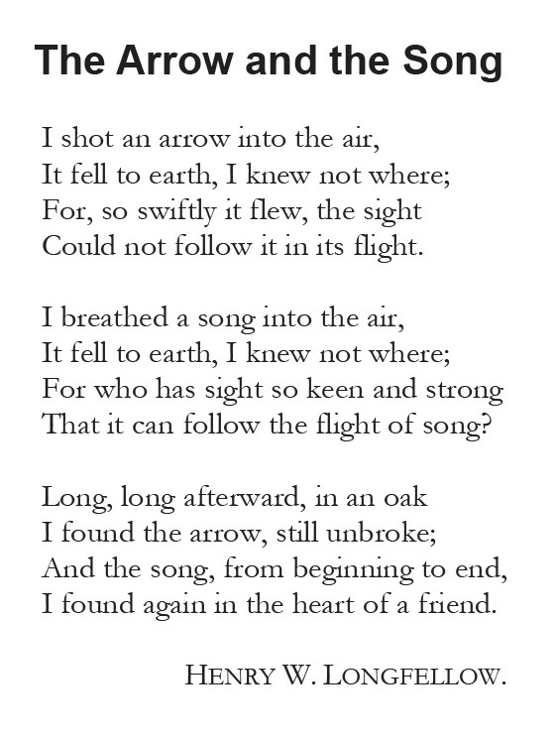

9 Colour the candies (раскрась конфеты).
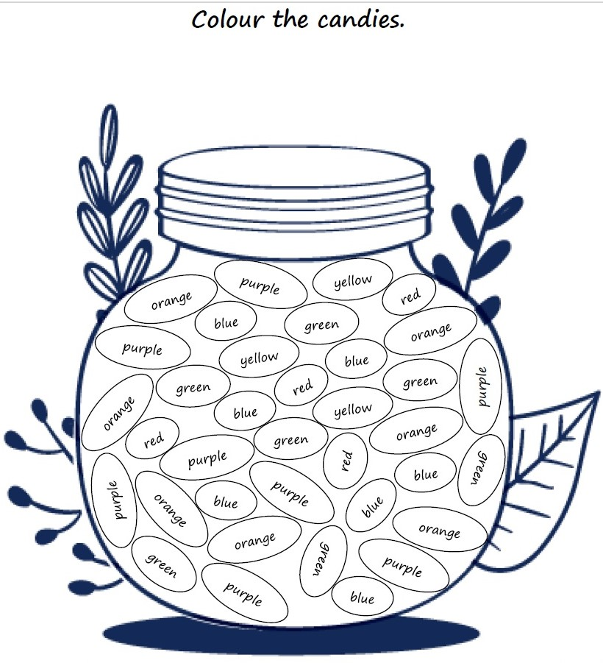

10) Rebus

11) Duolingo
12) Повторим вопросительные слова
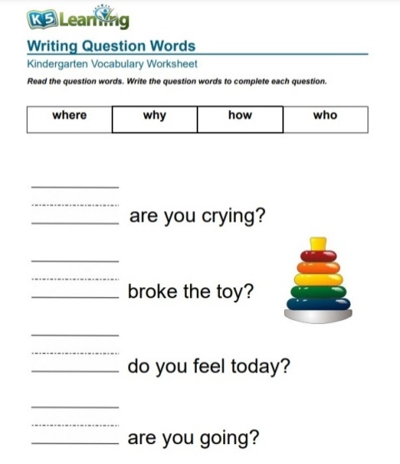

13) Cartoon

